Innengewindeanker FIS IG12 R FIS IG12 R INNENGEWINDEANKER

fischerwerke

Eigenschaften

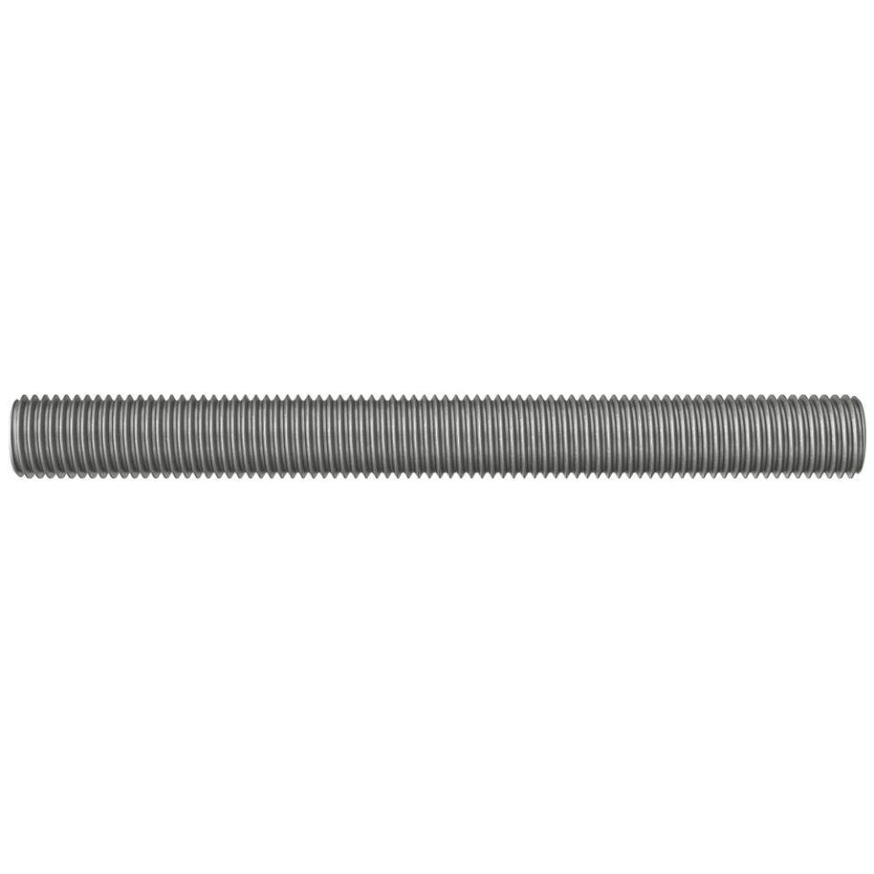

GTIN:

4048962524321

HAN:

572999

Art der Anker

Innengewindeanker

Oberfläche

galvanisch verzinkt

Werkstoff

Stahl

Gewindeart

metrisch

Gewindemaß

M12